***Гибкость – это способность человека выполнять движения с большой амплитудой.***

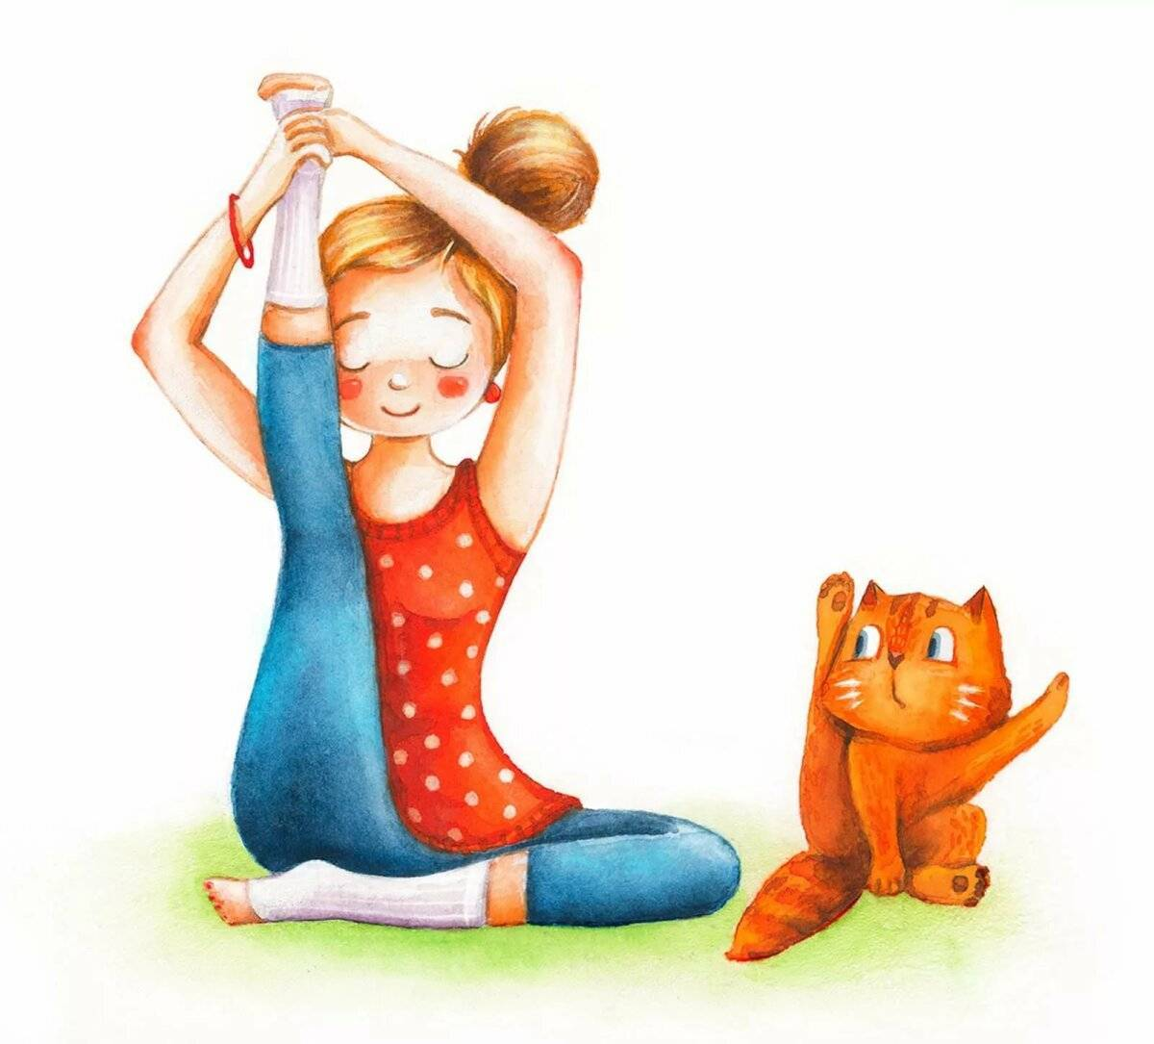**Гибкость** зависит от эластичности мышц и связок. Хорошая гибкость помогает правильно и быстро освоить физические упражнения, способствует формированию правильной осанки, улучшает внешний вид и влияет на жизненный тонус.

Наиболее успешно **гибкость формируется в** упражнениях с увеличенной амплитудой движения.

*Однако для детей****дошкольного****возраста нельзя вызывать чрезмерное****развитие гибкости****, приводящее  
 к перерастяжению мышц и связок, а иногда и к деформациям суставных структур, что бывает при слишком интенсивном воздействии упражнений* (Э. Я. Степанкова, 2001)*.*

1. И. п.: стоя ноги врозь, руки опущены. Наклон головы вправо – влево.

2. И. п.: то же. Поворот головы вправо – влево.

3. И. п.: то же. Круговые движения прямыми руками вперед и назад.

4. И. п.: стоя ноги врозь, руки в стороны. Повороты туловища вправо- влево. Руки не опускать.

5. И. п.: широкая стойка, ноги врозь. Круговые движения бедрами вправо – влево.

6. И. п.: стоя ноги врозь, руки на поясе. Наклоны туловища влево - вправо, вперед и назад.

7. И. п.: стоя ноги врозь, руки сцеплены за спиной. Наклоны вперед с одновременным подниманием прямых рук вверх.

8. И. п.: лежа на животе, руки согнуты около груди. Выпрямление рук.

9. И. п.: лежа на животе, руки впереди. Поднимание прямых рук вверх.

10. И. п.: лежа на животе, руки за спиной. Прогнуться, поднять руки.

**«Маленький йог»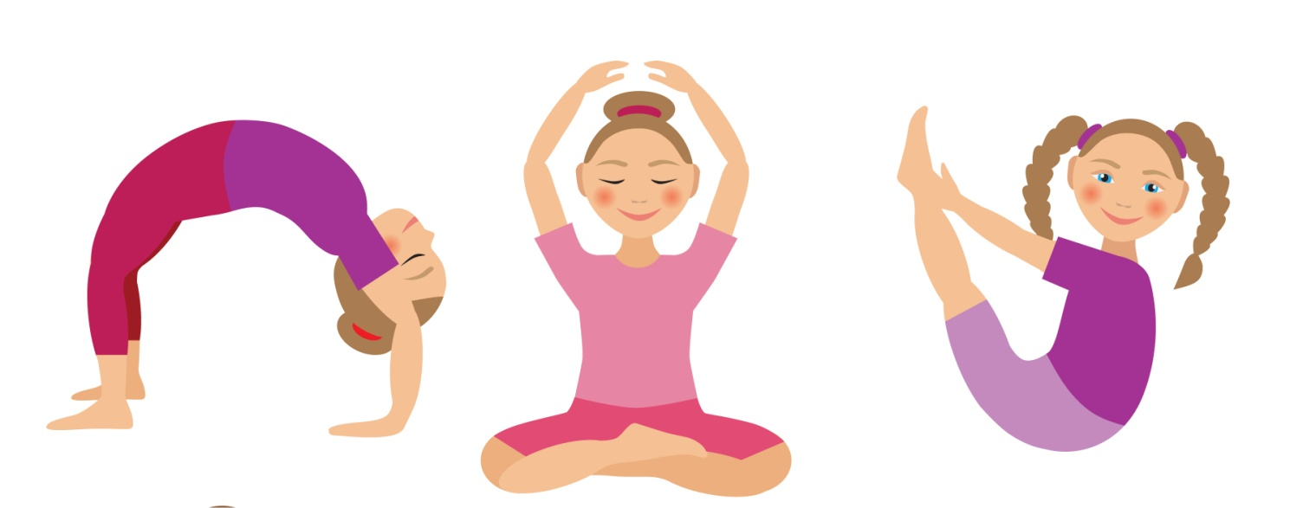.** Ребенок садится на коврик, вытянув ноги вперед. Берет руками одну ногу и кладет ее на бедро, затем вторую. Таким образом принимает позу лотоса.

**«Скалочка».** Ребенок садится на пол, кладет на бедра гимнастическую палку (или скалку) и прокатывает ее до носков, заводит под ноги и катит в обратном направлении. Затем палку достают из-под ног и повторяют все сначала.

**«Наклоны».** Для упражнения нужна игрушка, к которой ребенок встает спиной, ноги врозь. Выполнение: нужно плавно наклониться вперед и взять игрушку. Затем поднять ее вверх, прогнуться назад и двумя руками передать игрушку маме, стоящей сзади. Мама вновь ставит ее на пол за спину своего чада.

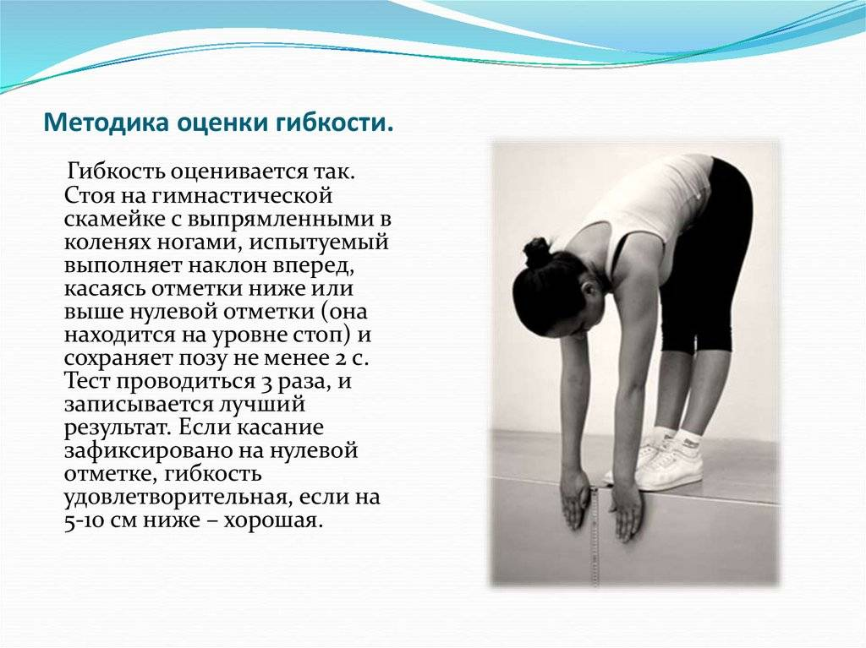  
**Гибкость оценивается так.**

Стоя на гимнастической скамейке с выпрямленными в коленях ногами, испытуемый выполняет наклон вперед, касаясь отметки (она находится на уровне стоп) и сохраняет позу не менее 2 с.